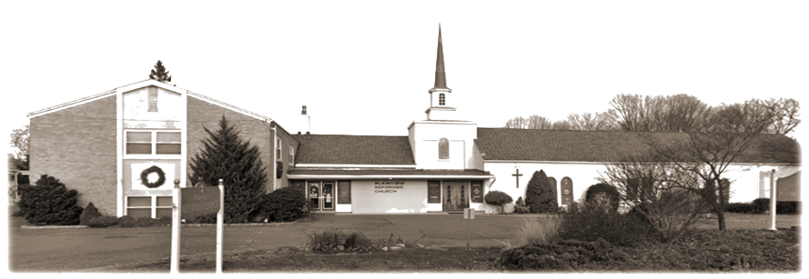


12/28∣信息∣把握時機，種收為主 帶領∣金振宇 牧師
- 经文：加 6:9–10；弗 5:15–17
一、栽種收割 — 從終末看時機
【到了時候 — 必要收成】
- 行善不可喪志，若不灰心，到了時候就要收成（加 6:9）。
- 「時候」（kairos）指神所定的關鍵時刻，而非人的計算。
【種與收 — 不能逃避的結果】
- 人所撒種的，收的也是什麼（加 6:7–8）。
- 順著情慾撒種，收敗壞；順著聖靈撒種，收永生。
【終末交帳 — 在基督臺前】
- 眾人必要在基督臺前顯露，按所行的或善或惡受報（林後 5:10）。
- 終末的眼光提醒我們，把握現在的時機。
二、及時行善 — 從鄰舍看時機
【有了機會 — 就當行善】
- 有了機會，就當向眾人行善，向信徒一家更當如此（加 6:10）。
- 行善不是等待完美時刻，而是回應當下的呼召。
【服事的時機 — 心態與預備】
- 心態：心存盼望，不灰心、不退後。
- 預備：成為祝福，隨時可用。
三、愛惜光陰 — 用智慧辨時機
- 愛惜光陰 — 因世代邪惡。
- 不作糊塗人 — 要明白主旨。
- 錯失時機 — 生命的危險。
四、作時間的管家 — 活在神的時機中
- 順從聖靈，而非情慾 —— 終末交帳的時候。
- 把握機會，服事鄰舍 —— 愛人行善的時機。
- 明白主旨，愛惜光陰 —— 智慧度日的時機
实际行动建议:
- 不灰心行善，相信神所定的收成時候。
- 把握當下機會，主動服事身邊的人。
- 省察時間使用，是否合乎主的旨意。
- 作忠心的管家，把一生交在神的時機中。
天述說神的榮耀，穹蒼傳揚他的手段。
19:1
詩篇
以基督為生命
以聖經為基礎
以教會為生活
以聖潔為見證
建立基督
認識基督
連於基督
長成基督
Church Vision & Targets

教會異象與目標
教會年度主題CHURCH THEME
等候主來，合一事奉
公告｜聚会｜周报
手機扫码访问
長島聯合聖經教會
李文欽牧師 917-2547912 / 梁燕梨傳道917-3624956

法拉盛聯合聖經教會
馬維兵牧師 718-6669958 / 李富山牧師 718-5543543

主恩聯合聖經教會 / 李萬居牧師 917-6898645

地址:560 Old Bethpage Road Plainview NY 11803 Email:LIUBCUSA@gmail.com

主曆二零二六年一月四日
01/04/2026

报告事项Announcement
- 長島小組團契聚會:
每月第二和第四個星期六下午2點至7點舉行，誠摯邀請弟兄姊妹踴躍參加，一同在主裡團契、成長、分享主恩。
- 微信读经接龙
新的一年，邀请弟兄姊妹再次回到神的话语中。读经不是负担，而是每天与神同行的旅程。愿我们在 2026 年 每天亲近神，聆听祂的声音。
- 2026 年执事任命与分工:
主席/总务:周杰 文书:陆仕林 灵修:颜秀云
财务:张景佳 关怀/团契:王华芳 崇拜:李杰
愿主坚固同工心志，在爱中配搭、在真理中同心建造教会。
- UBC 主日学教室守则:
请家长为孩子预备水壶，上课期间不随意离座饮水。
每次仅一位学生上洗手间，并由助教陪同。
请家长配合检查，避免携带玩具或手机进入教室。
关怀 / 代祷 Care
- 为许牧师与师母在台湾的牧会与福音事工祷告，求主赐智慧与力量；为张潇逸弟兄的健康、杨丹烨姊妹术后恢复祷告；也为外出的弟兄姊妹出入平安、满有主恩同在祈求。

本週金句 VERSE OF THE WEEK
- 我們既有這許多的見證人，如同雲彩圍著我們，就當放下各樣的重擔，脫去容易纏累我們的罪，存心忍耐，奔那擺在我們前頭的路程。
希伯來書 12:1
聚會 | 時間 | 上週帶領 | 上週出席
主日華語崇拜 | 週日2:30pm | 李文钦牧師 | 48
查經  《撒母耳记（上）》 | 週一7:00pm | 梁燕梨傳道
基要真道造就班 | 週四8:00pm | 周杰弟兄
禱告會  (Zoom：3599344762，  密码：1314) | 週四9:00pm | 周杰弟兄

主日崇拜程序單SUNDAY WORSHIP PROGRAM
講 員 | 李文欽 牧師 | 司 會 | 周傑 弟兄
领 诗 | 許啓仁 弟兄 | 司 獻 | 陸仕林、南慶澎
司 琴 | 陳犁書 | 愛 筵 | 江呂玉
招 待 | 姜麗麗、于彥鐲 | 主日學 | 孫莉平、張瀟逸
週報/PPT | 陸仕林 弟兄 | 影 音 | 陳德瑜、李傑
聖餐 | 李傑、李晨光

奏樂Prelude |  | 司琴Pianist
宣召  Call to Worship |  | 司會Presider
聖詩Hymn | 1. 新的異象 新的方向  2. 如鷹展翅上騰  3. 一粒麥子  4. 委身之歌  5. 你是我永遠的救主
使徒信經Apostles' Creed |  | 會眾Congregation
禱告 Invocation |  | 司會Presider
詩班獻詩Choir | 榮耀的呼召 | 詩班Choir
公禱 |  | 講員Speaker
讀經Scripture | 腓立比書3:13-14 | 會眾Congregation
證道Sermon | 奔向標竿 | 講員Speaker
回應詩歌 | 奔跑不放棄 | 會眾Congregation
奉獻Offering | 虔誠奉獻我全生 | 司獻Offertory
歡迎&報告Welcome & Announcements |  | 司會Presider
主禱文Lord’s Prayer |  | 會眾Congregation
頌榮Doxology |  | 會眾Congregation
祝禱Benediction |  | 講員Speaker
殿樂 Postlude |  | 司琴Pianist

